Новая версия ДБО работает в следующих браузерах
Microsoft Internet Explorer x86, x64 - 10.0, 11.0
Mozilla Firefox x86 24.0 и выше
Opera x86 Next 17.x и выше
Google Chrome x86 29.x и выше
на базе операционных систем
ОС Windows 7 x86 и x64 (Ultimate,Professional,Enterprise, HomePremium,HomeBasic)
Vista x86,
ОС Windows 8 х86 и х64 (8, 8 Pro,8 Enterprise)
ОС Windows 10 х86 и х64 (Home,Professional,Enterprise)

При загрузке странички доступа в ДБО (ul.royal-bank.ru) выйдет пиглашение загрузить и установить Плагин.

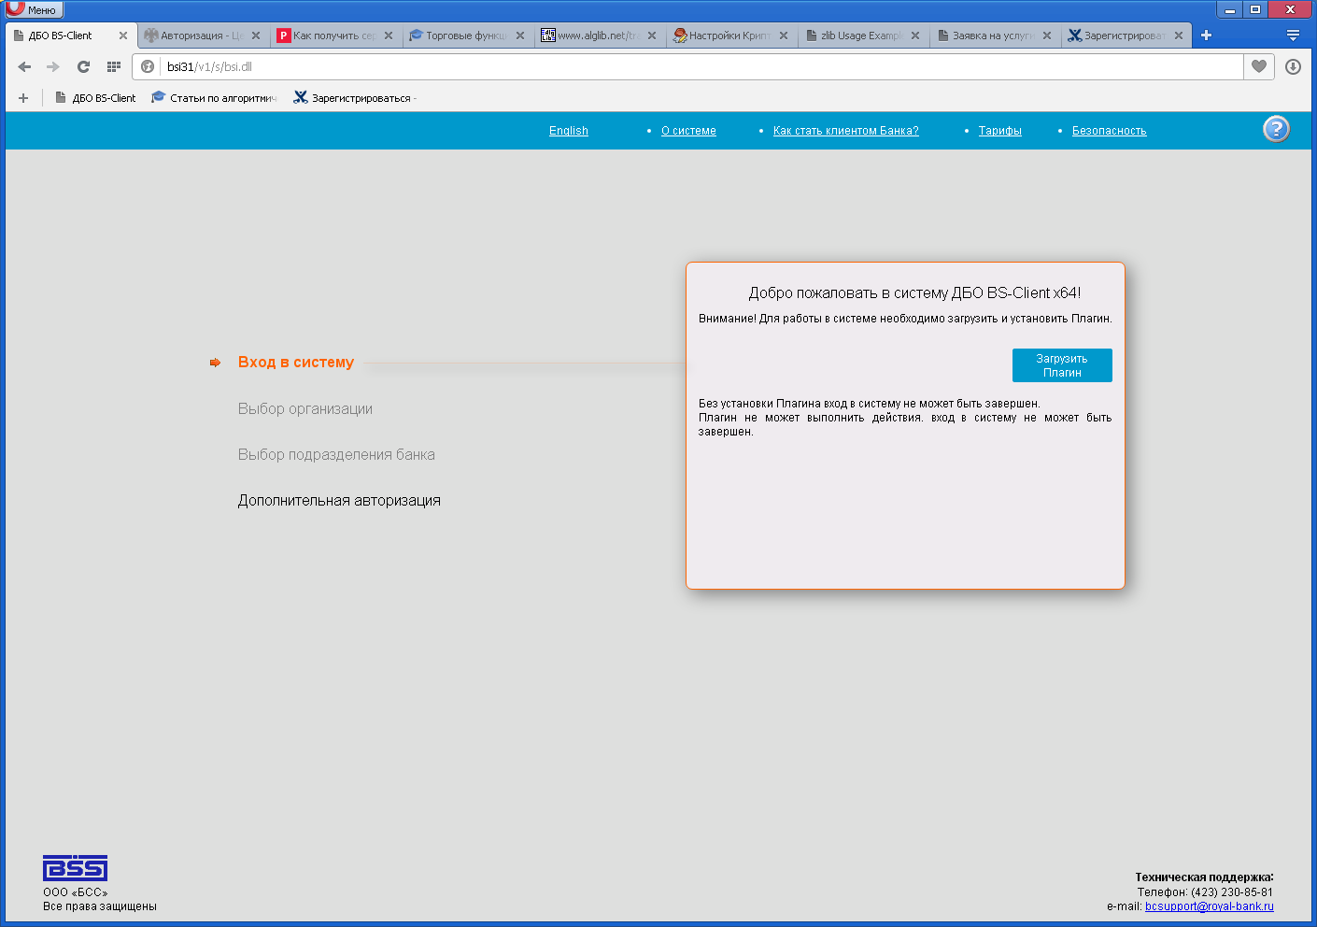

Загружаем Плагин.
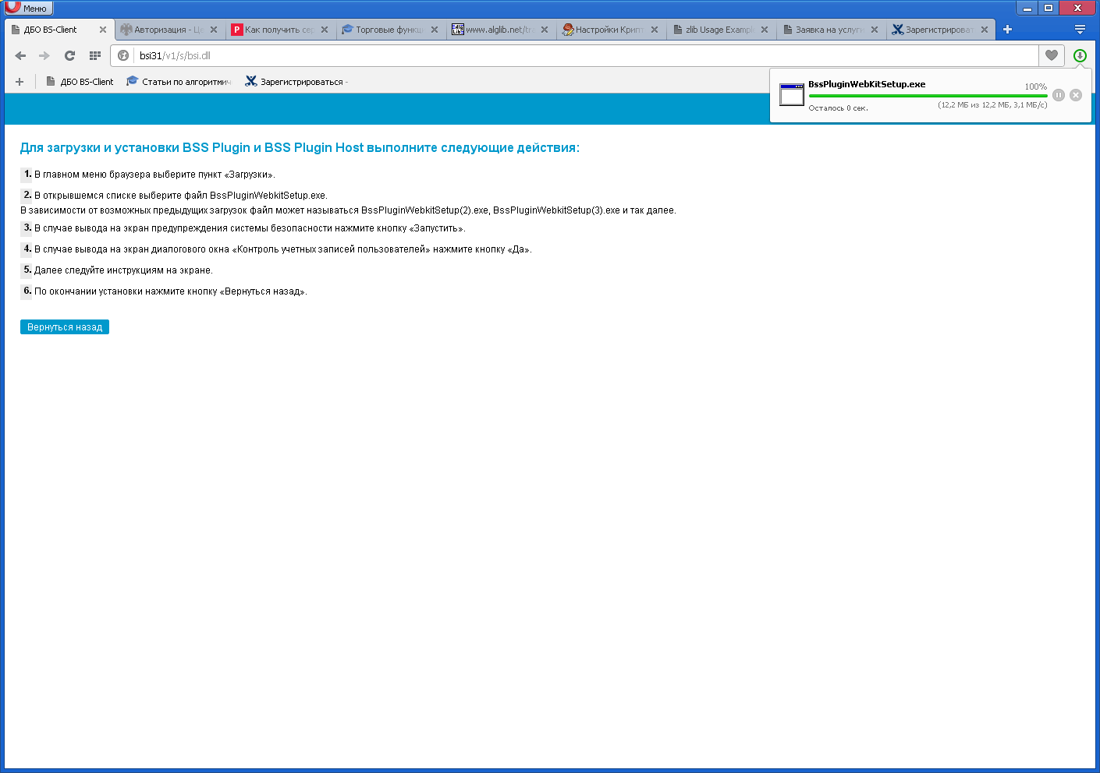

Открываем «Загрузки» и запускаем BSSPluginWebkitSetup.exe

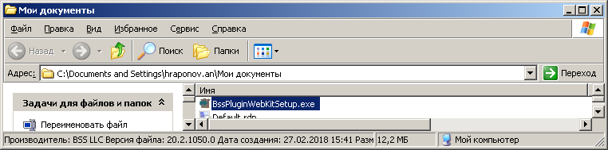

В случае вывода предупреждения системы безопасности нажимаем кнопку «Запустить».
В случае вывода диалогового окна «Контроль учетных записей пользователей» нажмите кнопку «Да».

Начало установки Плагина.
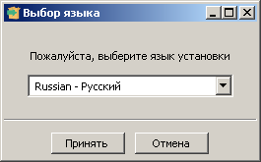
Следуем по кнопке «Далее»
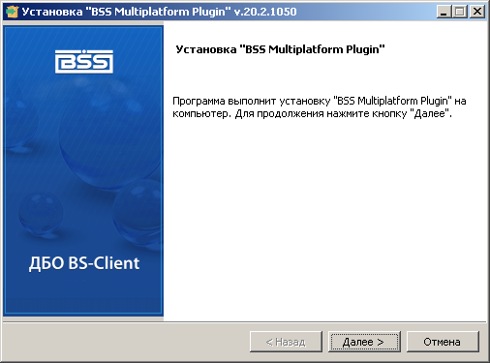

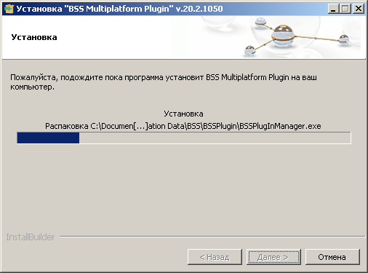

При появлении диалога выбора установленного браузера нужно выбрать

или установка для IE10 и выше
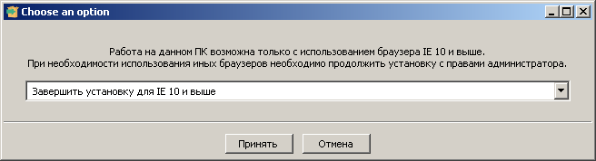

Или продолжить установку для отличных от IE

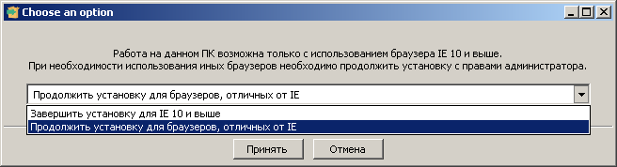

Окончание установки Плагина

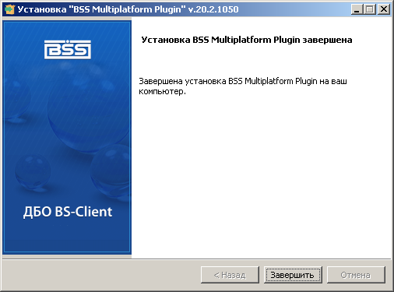

Потом через кнопку Вернуться назад перейти к вводу логина и пароля.

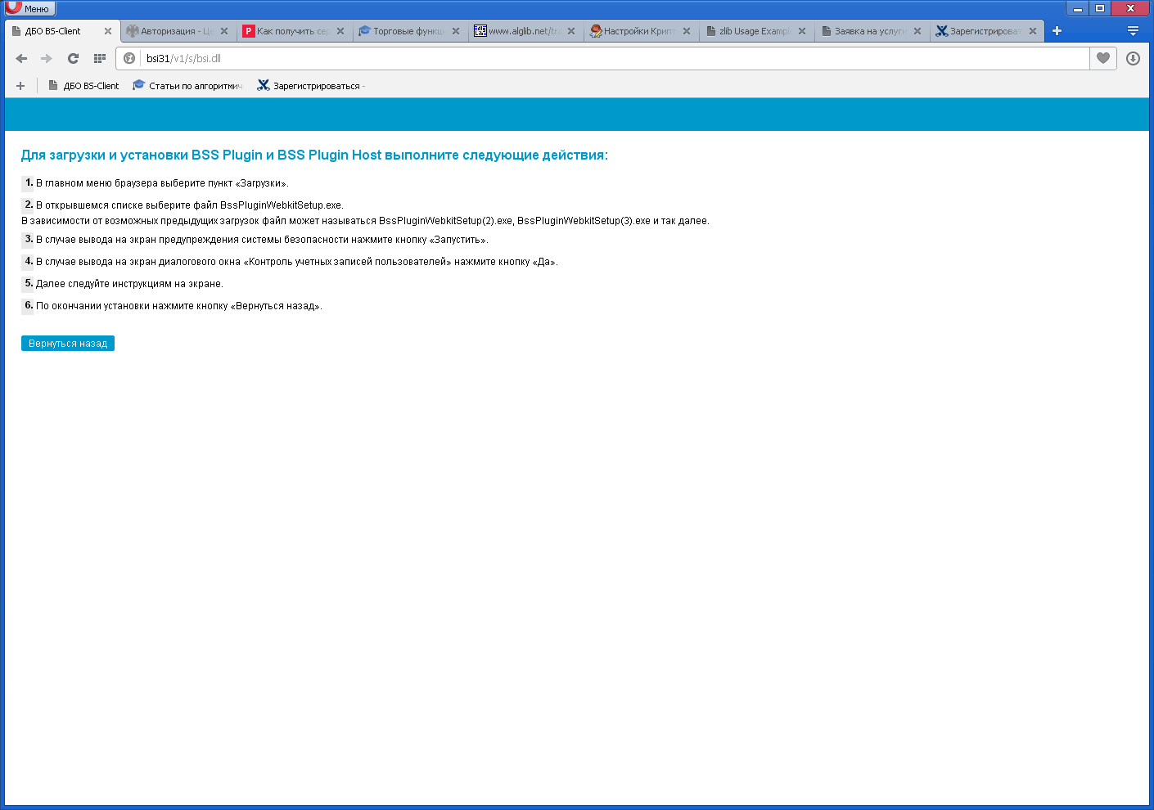

Ввод логина и пароля
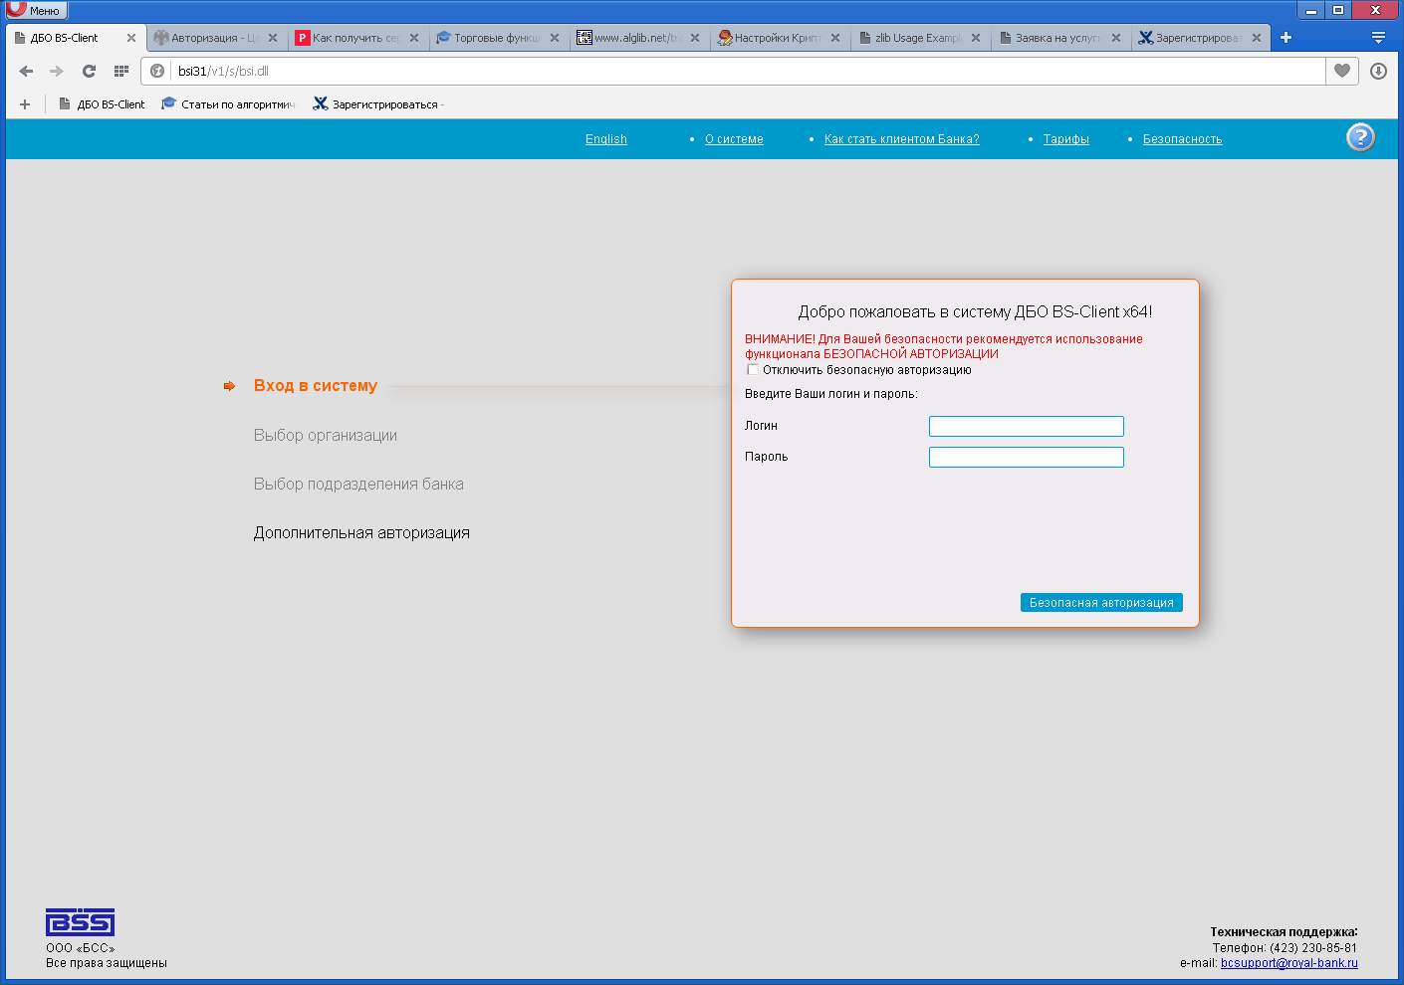

Дополнительные проверки настройки безопасности браузера.

Вкладка Безопасность Надежные сайты (узлы)

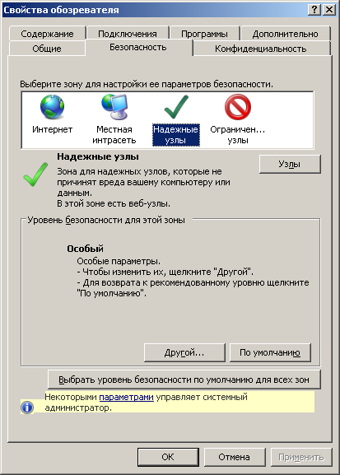

Нажать кнопку «Другой»

В нижнем окне установить уровень «Низкий»
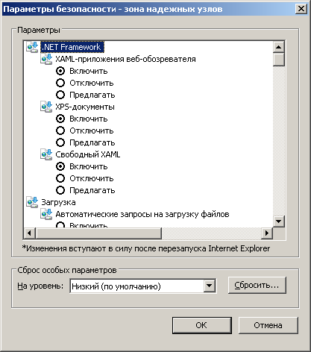

Нажать кнопку «Сбросить» и подтвердить
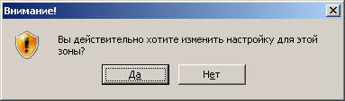

Добавить сайт ul.royal-bank.ru в надежные сайты

